CẢM XÚC CỦA GIÁO VIÊN CHỦ NHIỆM TRONG NGÀY ĐẦU TIÊN CHÀO ĐÓN CÁC EM HỌC SINH LỚP 6 DƯỚI MÁI TRƯỜNG THCS YÊN MỸ THÂN YÊU
Sáng nay, sân trường THCS Yên Mỹ rộn ràng hơn thường lệ. Những bước chân nhỏ bé, những ánh mắt còn xen lẫn bỡ ngỡ, háo hức và cả chút lo lắng đã đánh dấu ngày đầu tiên của các em học sinh lớp 6 – thế hệ học trò mới lần đầu bước chân vào ngưỡng cửa THCS. Là giáo viên chủ nhiệm khối 6, tôi vinh dự và xúc động khi được đón nhận những gương mặt ngây thơ, hồn nhiên ấy trong khoảnh khắc đầu tiên của hành trình mới.
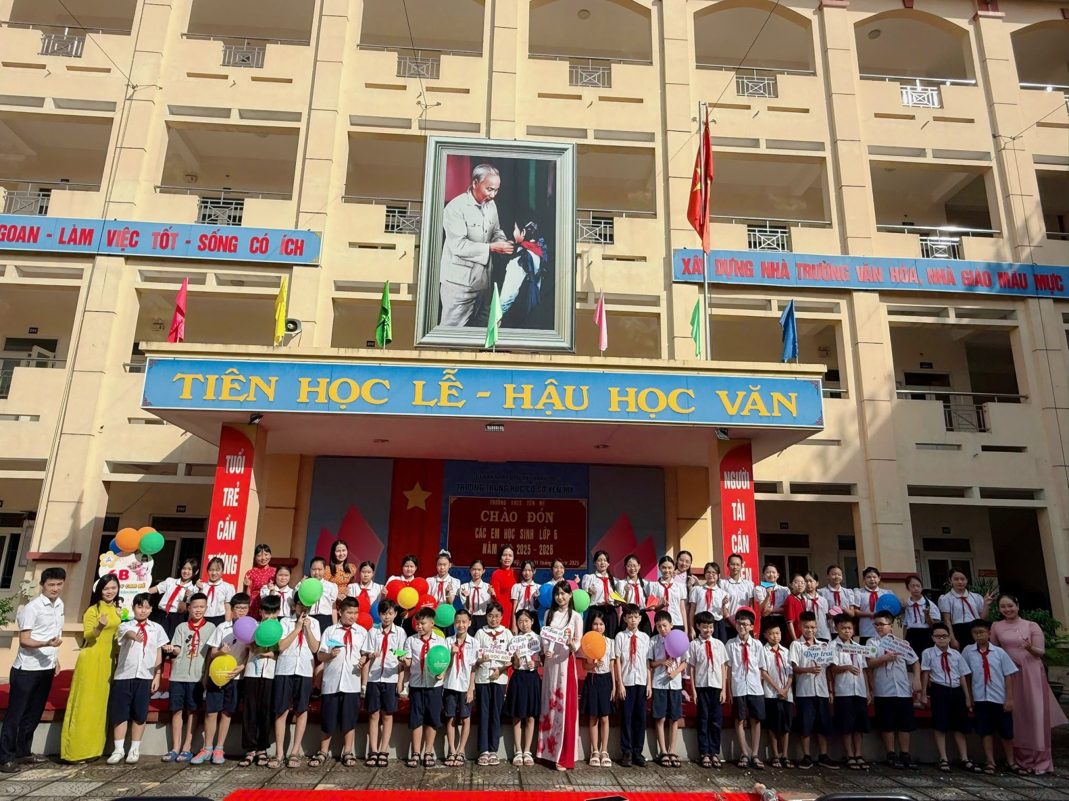
Là giáo viên chủ nhiệm lớp 6, tôi đã mong chờ khoảnh khắc này từ nhiều ngày trước – cái khoảnh khắc lần đầu tiên được nhìn thấy gương mặt trong veo, ánh mắt rụt rè mà lấp lánh niềm háo hức của các con. Những bước chân còn lạ lẫm, những cái nhìn ngơ ngác, cả những bàn tay cứ níu chặt ba mẹ… tất cả như một thước phim đẹp đẽ khơi gợi trong tôi bao xúc cảm thân thương.
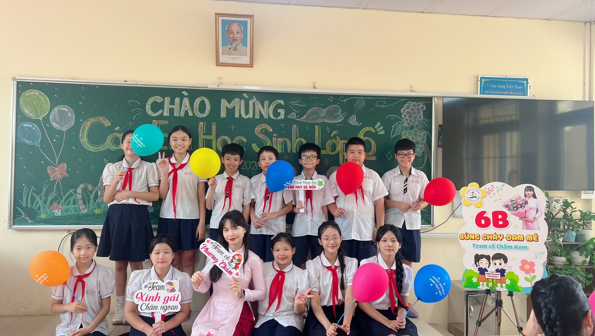
Tôi đã chuẩn bị cho buổi gặp đầu tiên không phải bằng bài giảng khô khan hay nội quy nghiêm ngặt, mà bằng những trò chơi vui nhộn, những mẩu chuyện dí dỏm, để các con được cười, được nói, được dần dần mở lòng và thấy rằng: “Cô giáo này thật gần gũi, vui tính và yêu thương chúng mình!”
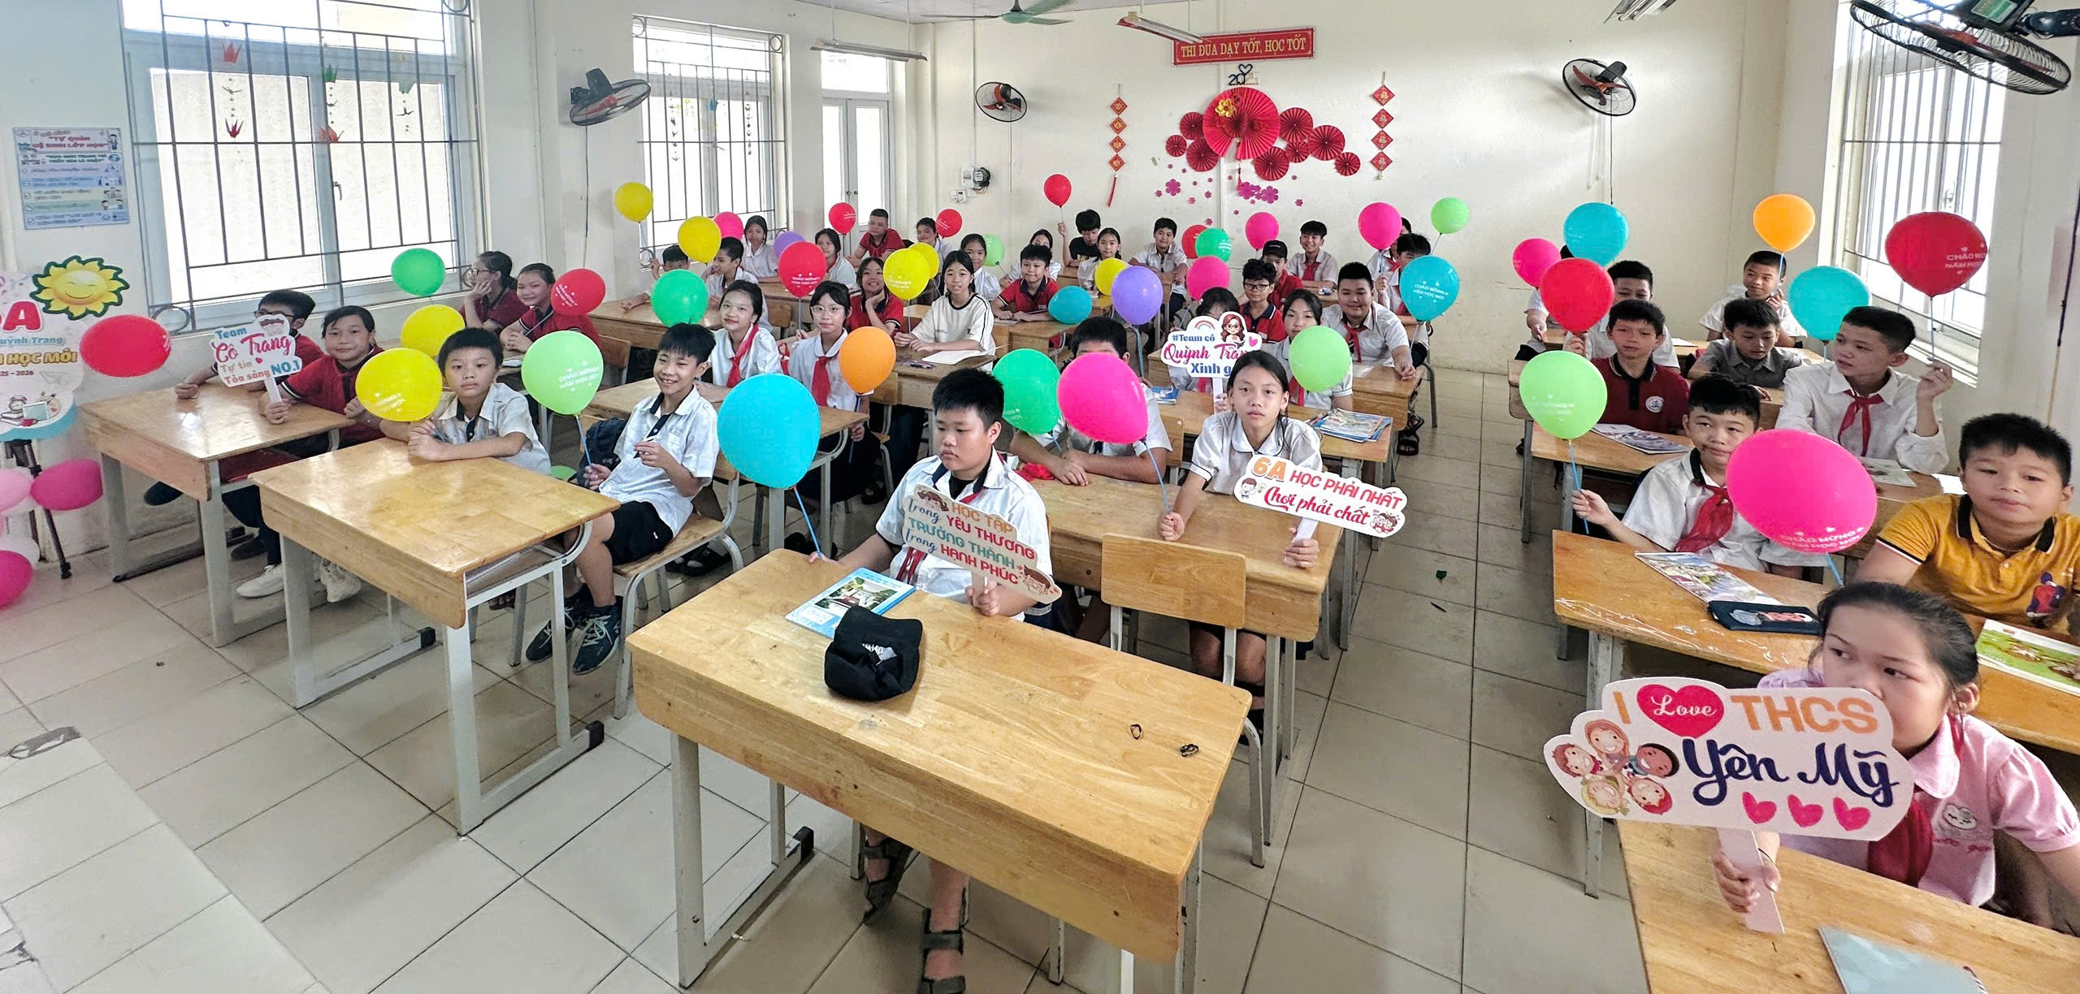
Từ trò “Đoán tên cô qua gợi ý”, đến phần “Vẽ chân dung bạn cùng bàn”, hay “Từ khóa bí mật” – từng trò chơi không chỉ là tiếng cười mà còn là những nhịp cầu đầu tiên kết nối cô trò, bạn bè. Tôi nhớ rõ ánh mắt tròn xoe ngạc nhiên khi các con biết biệt danh của cô. Và tôi càng xúc động hơn khi những cánh tay nhỏ xíu giơ lên thật cao để chia sẻ rằng: “Con thấy cô giống mẹ!”, “Con thấy lớp mình ấm lắm ạ!”, hay đơn giản là “Cô có giọng nói dễ chịu lắm!” Giây phút đó, tôi biết rằng: mình đã chạm vào được trái tim các con – một cách thật nhẹ nhàng, tự nhiên.
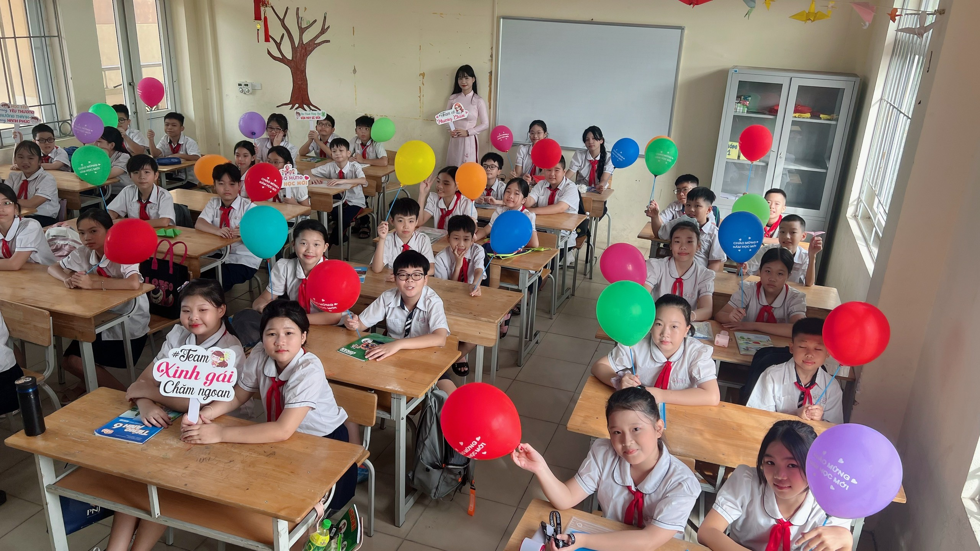
Buổi sáng đầu tiên khép lại bằng những lời chào khe khẽ, những ánh nhìn lưu luyến và cái gật đầu đầy tin tưởng. Các con rời lớp, mang theo trong tim một chút an tâm, một chút háo hức và rất nhiều kỳ vọng. Còn tôi, đứng lặng lại trong lớp học trống, cảm nhận lòng mình đầy ắp một niềm hạnh phúc lặng lẽ nhưng ngọt ngào.
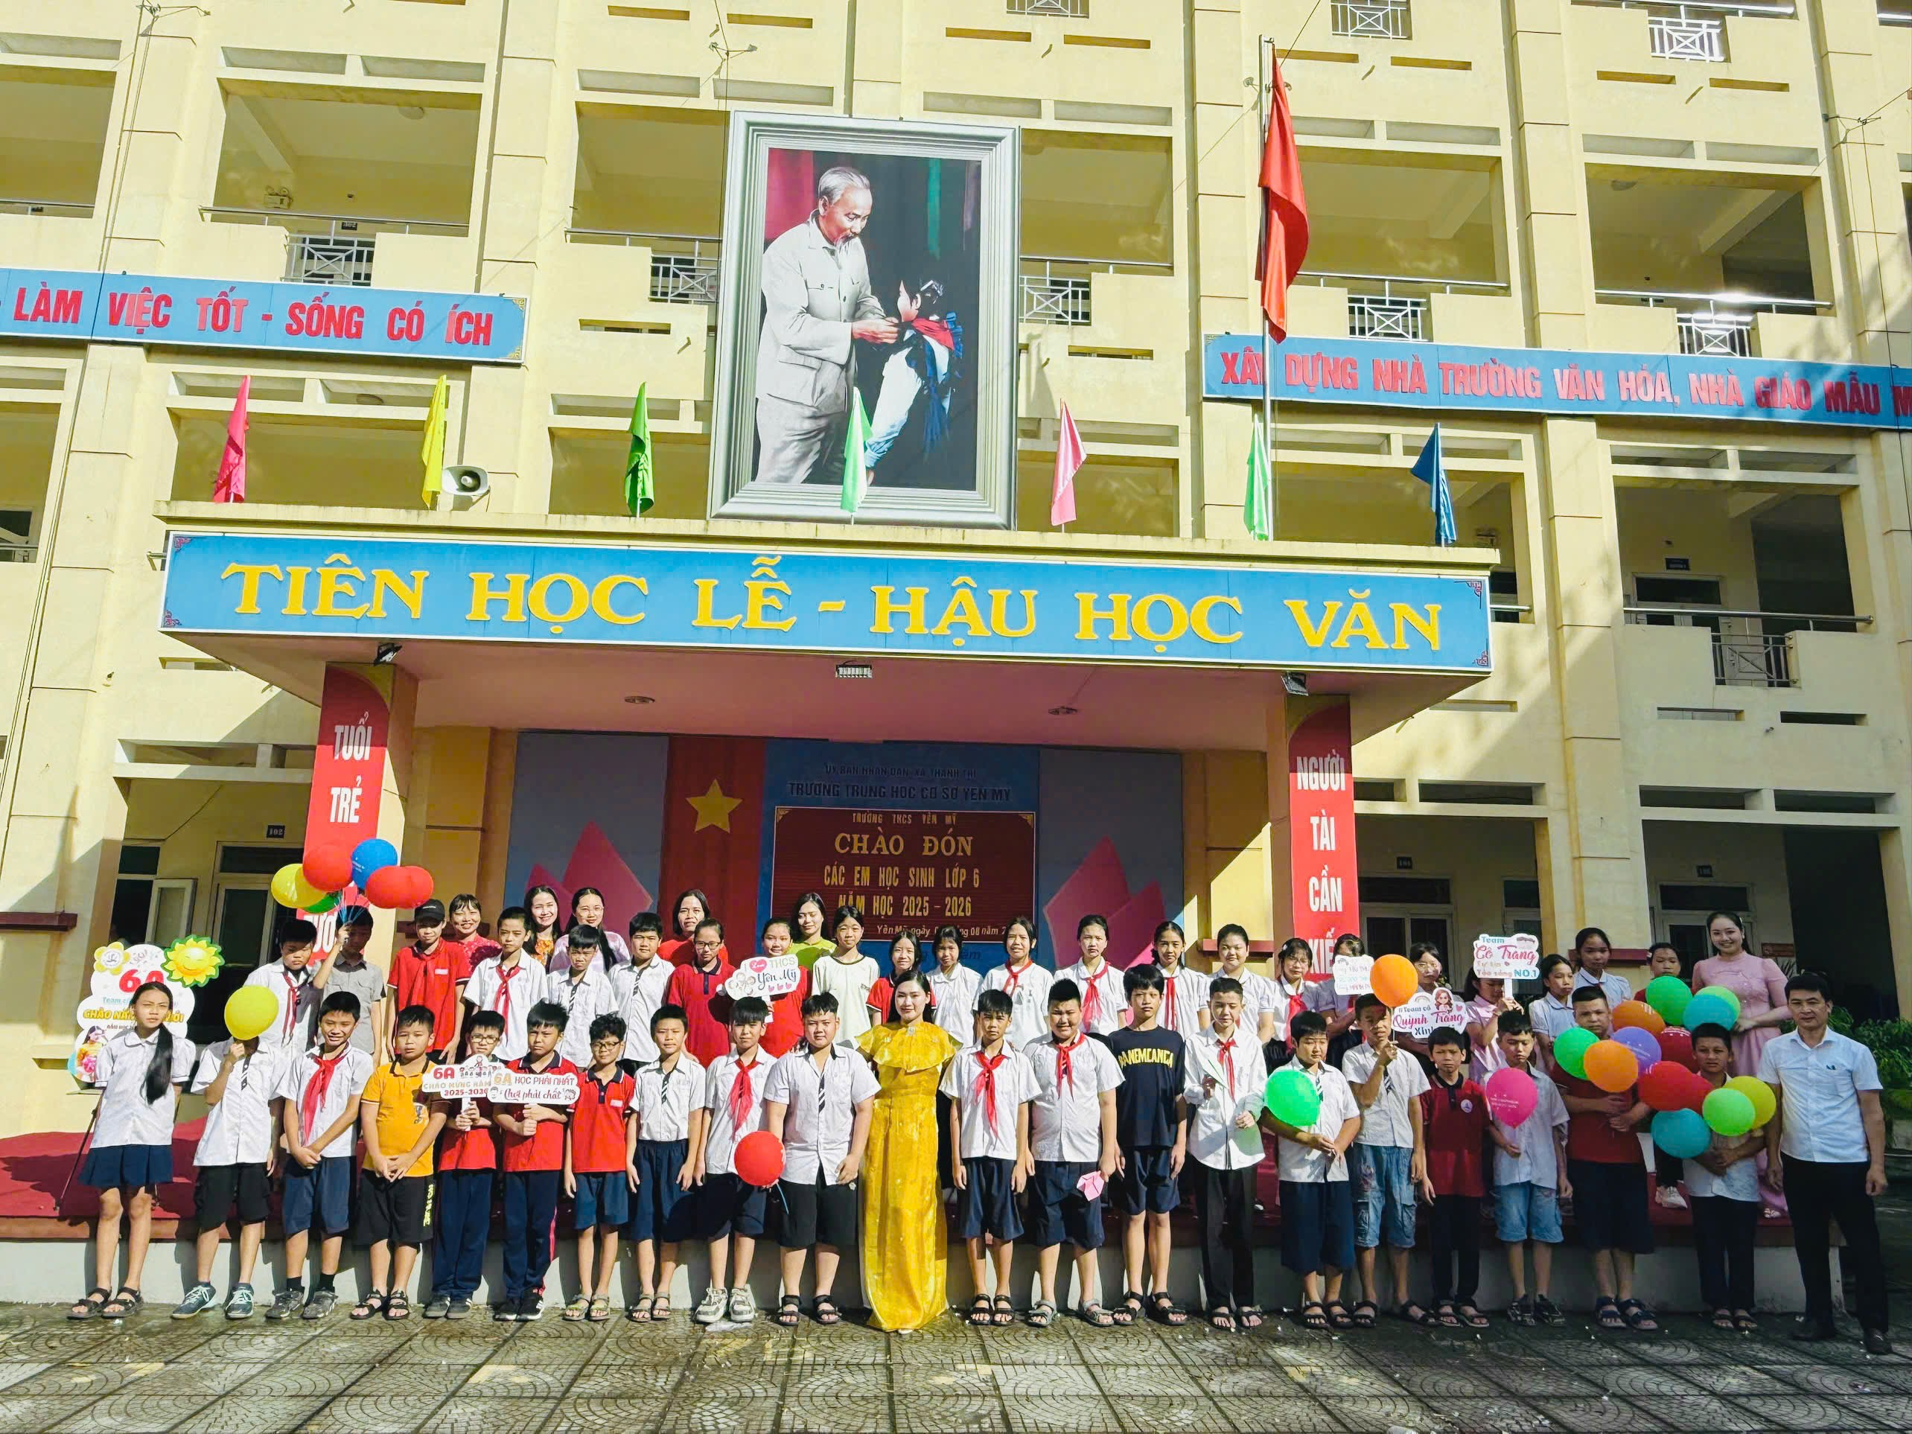
Ngày mai và nhiều ngày sau nữa, hành trình cùng nhau sẽ còn dài. Tôi hiểu rằng, hành trình bốn năm tới không chỉ là hành trình dạy chữ, mà còn là hành trình gieo yêu thương, vun đắp niềm tin và nuôi lớn những tâm hồn non trẻ. Sẽ có những thử thách, sẽ có những nỗ lực không ngừng – nhưng tôi tin rằng, bằng tình yêu thương, bằng sự thấu hiểu và đồng hành, tôi và các con sẽ cùng nhau viết nên một năm học thật đẹp, thật đáng nhớ dưới mái trường THCS Yên Mỹ thân thương.
